Отчёт

по лабораторной работе 3

Кочетов Андрей Владимирович

Содержание

# Цель работы

Получение практических навыков работы в консоли с атрибутами файлов для групп пользователей.

# Задание

Лабораторная работа подразумевает создание нового пользователя, работу с директориями, сравнение пользователей, настройку прав и заполение таблиц прав.

# Выполнение лабораторной работы

1. Пользователь guest создан в рамках предыдущей лаб. работы, поэтому я создаю пользователя guest2 и задаю пароль(рис.1).

* 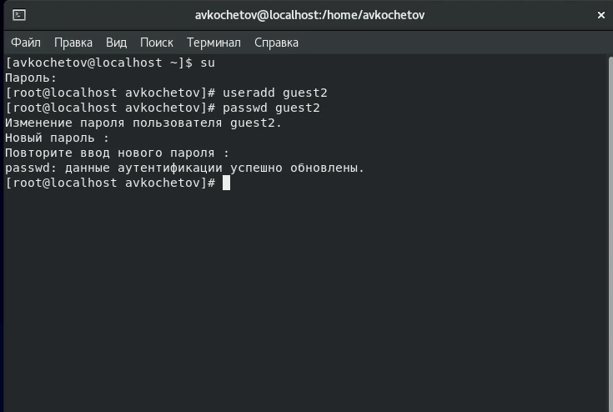
* Figure 1: рис.1. Пользователь и пароль

1. Добавляю пользователя guest2 в группу guest(рис.2).

* 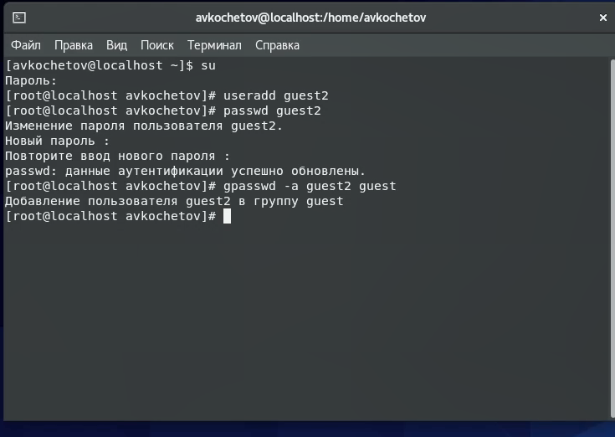
* Figure 2: рис.2. Добавление в группу

1. Выполняю вход в систему от двух пользователей в консолях и для обоих определяю директорию. Оба находятся в домашней директории avkochetov(рис.3).

* 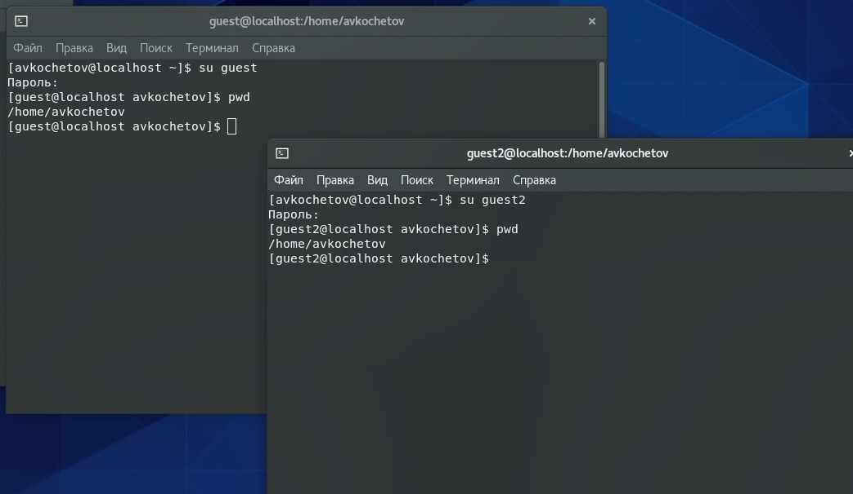
* Figure 3: рис.3. Вход и определение директорий

1. Уточняю имя пользователя, его группу, а также группы, куда входит пользователь и использовал команды id -Gn и id -G(рис.4). Команда groups выводит те группы, в которых состоит наш пользователь. Guest состоит в guest, а guest2 состоит в guest и guest2. Аналогичные выводы получил от команды id, только с уточнением, что id групп 1002 и 1001 соотвестенно.

* 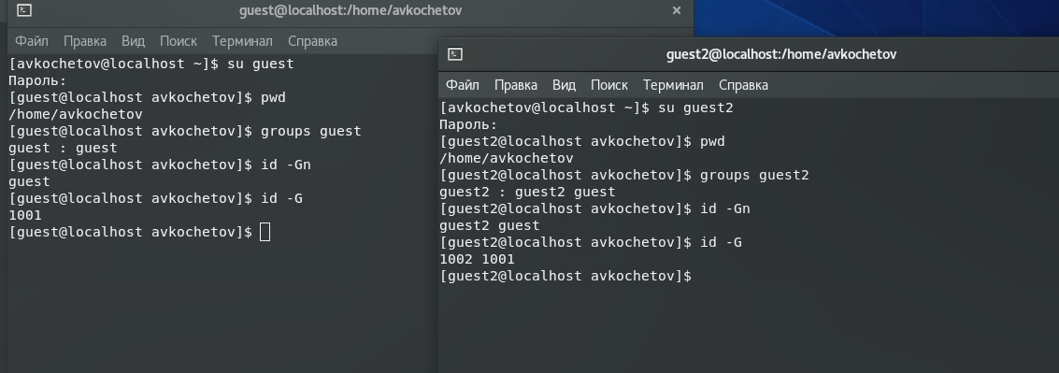
* Figure 4: рис.4. Проверка групп

1. Просмотрел файл /etc/group командой cat /etc/group(рис.5). Нашел свои учётные записи. Определил uid, gid пользователя. Сравнил значения. Они совпадают.

* 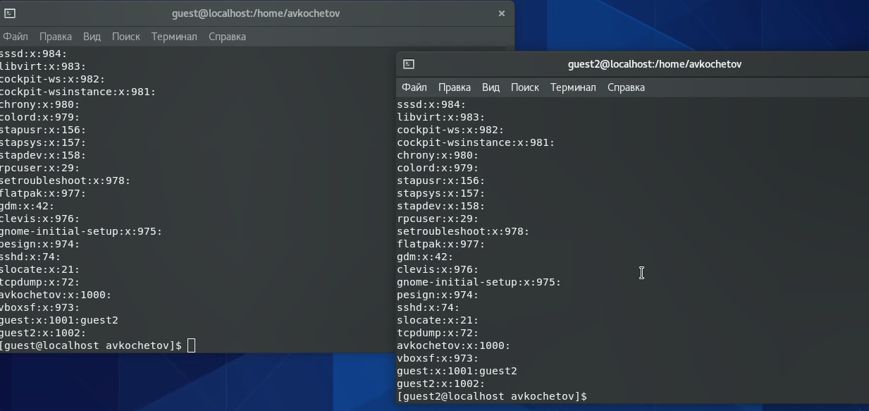
* Figure 5: рис.5. Сравнение значений

1. От имени пользователя guest2 выполнил регистрацию пользователя в группе guest(рис.6).

* 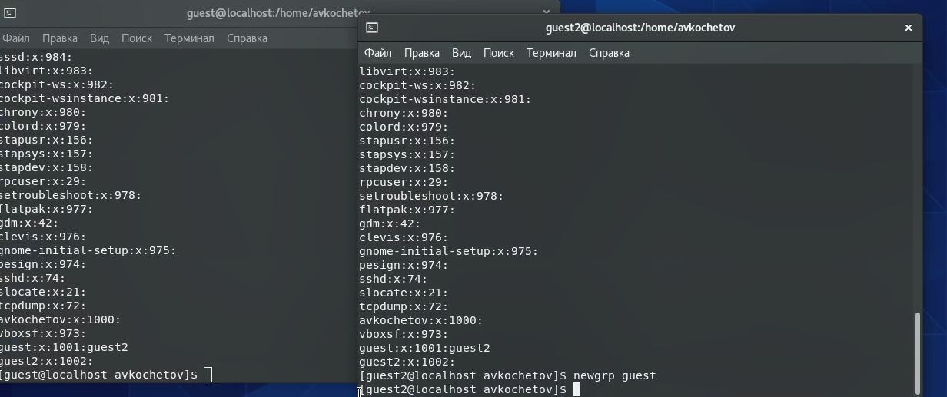
* Figure 6: рис.6. Регистрация в группе

1. От имени пользователя guest изменил права директории home/guest, разрешив все действия(рис.7).

* 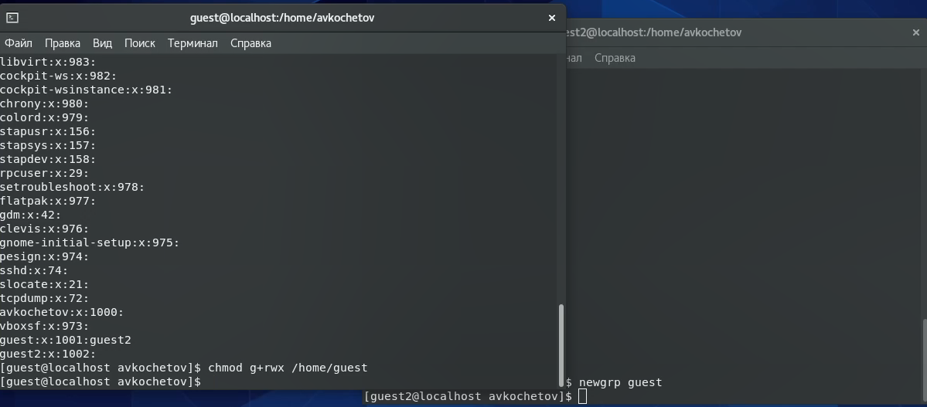
* Figure 7: рис.7. Изменений прав

1. Снял с директории home/guest/dir1 все атрибуты командой chmod(рис.8).

* 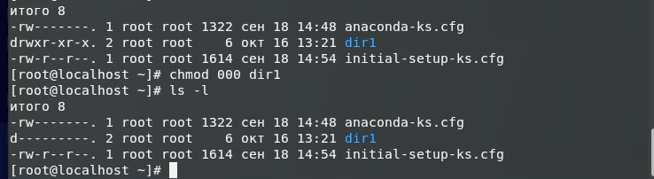
* Figure 8: рис.8. Атрибуты

1. Заполняю таблицу, выполняя действия от имени пользователя guest и делая проверку от guest2. Определяю опытным путём, какие операции разрешены, а какие нет. Если операция разрешена, занесите в таблицу знак «+», если не разрешена, знак «-». Сравниваю таблицу с таблицей из предыдущей лаб. работы.

| * Правка дир. | * Права файла | * Создание файла | * Удаление файла | * Запись в файл | * Чтение файла | * Смена дир. | * Просмотр файлов в дир. | * Переименование файла | * Смена атр. файла |
| --- | --- | --- | --- | --- | --- | --- | --- | --- | --- |
| * d———(000) | * ———-(000) | * - | * - | * - | * - | * - | * - | * - | * - |
| * d—–x—(010) | * ———-(000) | * - | * - | * - | * - | * + | * - | * - | * + |
| * d—-w—-(020) | * ———-(000) | * - | * - | * - | * - | * - | * - | * - | * - |
| * d—-wx—(030) | * ———-(000) | * + | * + | * - | * - | * + | * - | * + | * + |
| * d—r—–(040) | * ———-(000) | * - | * - | * - | * - | * - | * + | * - | * - |
| * d—r-x—(050) | * ———-(000) | * - | * - | * - | * - | * + | * + | * - | * + |
| * d—rw—-(060) | * ———-(000) | * - | * - | * - | * - | * - | * + | * - | * - |
| * d—rwx—(070) | * ———-(000) | * + | * + | * - | * - | * + | * + | * + | * + |
| * d———(000) | * ——x—(010) | * - | * - | * - | * - | * - | * - | * - | * - |
| * d—–x—(010) | * ——x—(010) | * - | * - | * - | * - | * + | * - | * - | * + |
| * d—-w—-(020) | * ——x—(010) | * - | * - | * - | * - | * - | * - | * - | * - |
| * d—-wx—(030) | * ——x—(010) | * + | * + | * - | * - | * + | * - | * + | * + |
| * d—r—–(040) | * ——x—(010) | * - | * - | * - | * - | * - | * + | * - | * - |
| * d—r-x—(050) | * ——x—(010) | * - | * - | * - | * - | * + | * + | * - | * + |
| * d—rw—-(060) | * ——x—(010) | * - | * - | * - | * - | * - | * + | * - | * - |
| * d—rwx—(070) | * ——x—(010) | * + | * + | * - | * - | * + | * + | * + | * + |
| * d———(000) | * —–w—-(020) | * - | * - | * - | * - | * - | * - | * - | * - |
| * d—–x—(010) | * —–w—-(020) | * - | * - | * + | * - | * + | * - | * - | * + |
| * d—-w—-(020) | * —–w—-(020) | * - | * - | * - | * - | * - | * - | * - | * - |
| * d—-wx—(030) | * —–w—-(020) | * + | * + | * + | * - | * + | * - | * + | * + |
| * d—r—–(040) | * —–w—-(020) | * - | * - | * - | * - | * - | * + | * - | * - |
| * d—r-x—(050) | * —–w—-(020) | * - | * - | * + | * - | * + | * + | * - | * + |
| * d—rw—-(060) | * —–w—-(020) | * - | * - | * - | * - | * - | * + | * - | * - |
| * d—rwx—(070) | * —–w—-(020) | * + | * + | * + | * - | * + | * + | * + | * + |
| * d———(000) | * —–wx—(030) | * - | * - | * - | * - | * - | * - | * - | * - |
| * d—–x—(010) | * —–wx—(030) | * - | * - | * + | * - | * + | * - | * - | * + |
| * d—-w—-(020) | * —–wx—(030) | * - | * - | * - | * - | * - | * - | * - | * - |
| * d—-wx—(030) | * —–wx—(030) | * + | * + | * + | * - | * + | * - | * + | * + |
| * d—r—–(040) | * —–wx—(030) | * - | * - | * - | * - | * - | * + | * - | * - |
| * d—r-x—(050) | * —–wx—(030) | * - | * - | * + | * - | * + | * + | * - | * + |
| * d—rw—-(060) | * —–wx—(030) | * - | * - | * - | * - | * - | * + | * - | * - |
| * d—rwx—(070) | * —–wx—(030) | * + | * + | * + | * - | * + | * + | * + | * + |
| * d———(000) | * —-r—–(040) | * - | * - | * - | * - | * - | * - | * - | * - |
| * d—–x—(010) | * —-r—–(040) | * - | * - | * - | * + | * + | * - | * - | * + |
| * d—-w—-(020) | * —-r—–(040) | * - | * - | * - | * - | * - | * - | * - | * - |
| * d—-wx—(030) | * —-r—–(040) | * + | * + | * - | * + | * + | * - | * + | * + |
| * d—r—–(040) | * —-r—–(040) | * - | * - | * - | * - | * - | * + | * - | * - |
| * d—r-x—(050) | * —-r—–(040) | * - | * - | * - | * + | * + | * + | * - | * + |
| * d—rw—-(060) | * —-r—–(040) | * - | * - | * - | * - | * - | * + | * - | * - |
| * d—rwx—(070) | * —-r—–(040) | * + | * + | * - | * + | * + | * + | * + | * + |
| * d———(000) | * —-r-x—(050) | * - | * - | * - | * - | * - | * - | * - | * - |
| * d—–x—(010) | * —-r-x—(050) | * - | * - | * - | * + | * + | * - | * - | * + |
| * d—-w—-(020) | * —-r-x—(050) | * - | * - | * - | * - | * - | * - | * - | * - |
| * d—-wx—(030) | * —-r-x—(050) | * + | * + | * - | * + | * + | * - | * + | * + |
| * d—r—–(040) | * —-r-x—(050) | * - | * - | * - | * - | * - | * + | * - | * - |
| * d—r-x—(050) | * —-r-x—(050) | * - | * - | * - | * + | * + | * + | * - | * + |
| * d—rw—-(060) | * —-r-x—(050) | * - | * - | * - | * - | * - | * + | * - | * - |
| * d—rwx—(070) | * —-r-x—(050) | * + | * + | * - | * + | * + | * + | * + | * + |
| * d———(000) | * —-rw—-(060) | * - | * - | * - | * - | * - | * - | * - | * - |
| * d—–x—(010) | * —-rw—-(060) | * - | * - | * + | * + | * + | * - | * - | * + |
| * d—-w—-(020) | * —-rw—-(060) | * - | * - | * - | * - | * - | * - | * - | * - |
| * d—-wx—(030) | * —-rw—-(060) | * + | * + | * + | * + | * + | * - | * + | * + |
| * d—r—–(040) | * —-rw—-(060) | * - | * - | * - | * - | * - | * + | * - | * - |
| * d—r-x—(050) | * —-rw—-(060) | * - | * - | * + | * + | * + | * + | * - | * + |
| * d—rw—-(060) | * —-rw—-(060) | * - | * - | * - | * - | * - | * + | * - | * - |
| * d—rwx—(070) | * —-rw—-(060) | * + | * + | * + | * + | * + | * + | * + | * + |
| * d———(000) | * —-rwx—(070) | * - | * - | * - | * - | * - | * - | * - | * - |
| * d—–x—(100) | * —-rwx—(070) | * - | * - | * + | * + | * + | * - | * - | * + |
| * d—-w—-(200) | * —-rwx—(070) | * - | * - | * - | * - | * - | * - | * - | * - |
| * d—-wx—(300) | * —-rwx—(070) | * + | * + | * + | * + | * + | * - | * + | * + |
| * d—r—–(400) | * —-rwx—(070) | * - | * - | * - | * - | * - | * + | * - | * - |
| * d—r-x—(500) | * —-rwx—(070) | * - | * - | * + | * + | * + | * + | * - | * + |
| * d—rw—-(600) | * —-rwx—(070) | * - | * - | * - | * - | * - | * + | * - | * - |
| * d—rwx—(700) | * —-rwx—(070) | * + | * + | * + | * + | * + | * + | * + | * + |

1. На основании заполненной таблицы определил те или иные минимально необходимые права для выполнения пользователем guest2 операций внутри директории dir1.

| * Операция | * Минимальные права на директорию | * Минимальные права на файл |
| --- | --- | --- |
| * Создание файла | * d—-wx—(030) | * ———-(000) |
| * Удаление файла | * d—-wx—(030) | * ———-(000) |
| * Чтение файла | * d—–x—(010) | * —-r—-(040) |
| * Запись в файл | * d—–x—(010) | * —–w—(020) |
| * Переименование файла | * d—-wx—(030) | * ———-(000) |
| * Создание поддиректории | * d—-wx—(030) | * ———-(000) |
| * Удаление поддиректории | * d—-wx—(030) | * ———-(000) |

# Выводы

Получил практические навыки работы в консоли с атрибутами файлов для групп пользователей.